22.12.2011
2594

Об установлении тарифов на услуги,
оказываемые МП "Комбинат благоустройства и лесного хозяйства"
В соответствии с Положением о порядке установления тарифов на услуги, предоставляемые муниципальными предприятиями и учреждениями города Заречного, утвержденным решением Собрания представителей г. Заречного Пензенской области от 28.11.2006 №271, частью 3 статьи 4.5.1 и пунктом 28 части 6 статьи 4.6.1 Устава закрытого административно-территориального образования города Заречного Пензенской области
Администрация ЗАТО г. Заречного п о с т а н о в л я е т :

1. Установить с 01.01.2012 тарифы на услуги, оказываемые муниципальным предприятием "Комбинат благоустройства и лесного хозяйства" (приложение).
2. Считать утратившей силу в приложении №2 к постановлению Администрации города Заречного от 02.03.2011 №269 "Об установлении тарифов на услуги, оказываемые МП "Комбинат благоустройства и лесного хозяйства" строку "Обслуживание внутренней сантехнической системы и вентиляционного оборудования" с 01.01.2012, но не ранее дня официального опубликования настоящего постановления.
3. Настоящее постановление опубликовать в муниципальном печатном средстве массовой информации газете "Ведомости Заречного".
4. Контроль за исполнением настоящего постановления возложить на заместителя Главы Администрации города Гудиму А.Б.

Приложение: на 1 л.

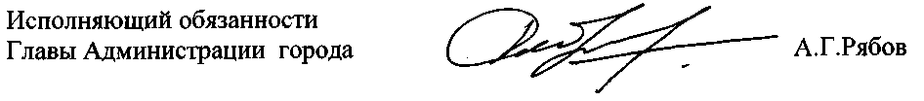

Приложение
к постановлению Администрации
г. Заречного
от 22.12.2011 № 2594

Тарифы
на услуги, оказываемые МП "Комбинат благоустройства и лесного хозяйства"

Наименование услуг | Единица  измерения | Стоимость услуги  в руб. коп.  (с учетом НДС)
Обслуживание внутренней сантехнической системы и вентиляционного оборудования | 1 человеко-час | 104-30

